**FACULDADE IMPACTA DE TECNOLOGIA**

**Sistema de gestão clínica psicológica - Psystem**

**<coloque o seu nome completo aqui>**

**SÃO PAULO**

**2017**

**<coloque o seu nome completo aqui>**

**Sistema de gestão clínica psicológica - Psystem**

Trabalho de Conclusão de Curso apresentado ao curso de Especialização em Engenharia de Software da Faculdade Impacta de Tecnologia - FIT, como parte dos requisitos necessários à obtenção do grau de Especialista em Engenharia de Software, sob orientação do Prof. MSc. Anderson Hummel

**SÃO PAULO**

**2017**

<SOBRENOME>, <Nome Sem o Sobrenome>

Sistema de Gestão Clínica Psicológica - Psytem. <Coloque o seu Nome Completo Aqui>. - São Paulo, <Ano>.

<Quantidade de Folhas>f. il.

Trabalho de Conclusão de Curso apresentado ao curso de Especialização em Engenharia de Software da Faculdade Impacta de Tecnologia - FIT, como parte dos requisitos necessários à obtenção do grau de Especialista em Engenharia de Software, São Paulo, 2017.

Orientação: Prof. Msc. Anderson Hummel

1. <Palavra Chave 1>. 2. < Palavra Chave 2>. 3. < Palavra Chave 3>. 4. Faculdade Impacta de Tecnologia. I. Título.

Orientação: Prof. Célio da Cunha Reis.

Co-Orientação: Prof. Dr. Ricardo Luís Barbosa.

1. Data Mart. 2. Data Warehouse. 3. Preço. Faculdade Impacta de Tecnologia. I. Título.

<Quantidade de Folhas>f. il. 🡺 136f significa que o trabalho feito pelo aluno <Nome Cem o Sobrenome>, orientado pelo Prof. Dr. XXXX, tinha 136 páginas, incluindo ilustrações (il.).

As palavras-chave devem representar os principais conteúdos da monografia, sendo que o penúltimo item (Faculdade Impacta de Tecnologia) deve constar como obrigatório, assim como: “I. Título”.

Não coloque mais do que quatro palavras-chave.

Retire este quadro após a confecção da ficha acima.

**FOLHA DE APROVAÇÃO**

**<Coloque o Seu Nome Completo Aqui>**

**<coloque o título do seu tcc aqui>**

**Trabalho de Conclusão de Curso apresentado pelo(a) aluno(a) <Coloque o seu Nome Completo Aqui>, ao curso de Especialização em Engenharia de Software da Faculdade Impacta de Tecnologia - FIT, como parte dos requisitos necessários à obtenção do grau de Especialista em Engenharia de Software.**

**Aprovado em <DIA> de <MÊS> de <ANO>.**

**BANCA EXAMINADORA:**

**____________________________________________________________**

**<Prof. Dr. XXXX – Orientador>**

**<Faculdade Impacta de Tecnologia>**

**____________________________________________________________**

**<Profa. Dra. AAAA>**

**<Faculdade Impacta de Tecnologia >**

**____________________________________________________________**

**<Prof. MSc. BBBB>**

**<Faculdade Impacta de Tecnologia >**

Dedico este trabalho a todos aqueles que buscam realizar através do conhecimento, seus sonhos e viver de forma digna perante a si e a sociedade em que vive; em especial, dedico à minha família que sempre esteve ao me lado, apoiando-me e incentivando-me durante a realização deste trabalho.

**AGRADECIMENTOS**

A Jesus Cristo, amigo sempre presente, sem o qual nada teria feito.

Aos amigos, que sempre incentivaram meus sonhos e estiveram sempre ao meu lado.

Aos meus colegas de classe e demais formandos pela amizade e companheirismo que recebi.

Ao Prof.° <Nome do Professor>, que me acompanhou, ajudou e transmitiu a tranquilidade necessária que somente o conhecimento pode proporcionar.

**EPÍGRAFE**

**“Saber que ensinar não é**

**transferir conhecimento,**

**mas criar possibilidades**

**para sua própria**

**construção”.**

**(Paulo Freire)**

**RESUMO**

Baseado nas disciplinas apresentadas durante o curso de pós-graduação de Engenharia de Software foi possível desenvolver este trabalho, que apresenta a especificação de um Sistema de Gestão para a clínica psicológica NR Avaliações Psicológicas, a qual atualmente não dispõe de sistema informatizado para auxiliar nas atividades diárias da clínica. A especificação do sistema contempla desde a análise do problema, necessidades, características e requisitos de sistema, modelagem dos processos de negócio, definição da arquitetura, realização dos casos de uso, dicionário de dados e divisão dos subsistemas. Finalizando com o projeto de software que implementa desde o projeto de banco de dados, interação homem máquina até padrões de projetos. Esta monografia possui como foco principal especificar o subsistema xxxx um dos 6 subsistemas que compõe o sistema Psystem.

**Palavras-chave:** *<Palavra Chave 1>*. *<Palavra Chave 2>, <Palavra Chave 3>*

**ABSTRACT**

**LISTA DE FIGURAS**

**Figura 2-1 Análise da Causa Raiz1**

**Figura 3-1 – Post-its com características** **1**

**LISTA DE TABELAS**

**Tabela 2-1 – Declaração do Problema1**

**Tabela 2-2 – Stakeholders/Usuários1**

**Tabela 2-3 – Lista de Restrições1**

**Tabela 3-1 – Lista de características1**

**Tabela 3-2 – Descrições das Características4**

**Tabela 3-3 – Priorização X Complexidade X Risco 4**

**Tabela 3-4 – Baselines 4**

**SUMÁRIO**

1 INTRODUÇÃO 1-1

1.1 A Empresa

1.2 Objetivos 1-2

1.2.1 Objetivo Geral 1-2

1.2.2 Objetivos Específicos 1-2

1.3 Justificativa 1-2

1.4 Metodologia 1-2

2 ANÁLISE DO PROBLEMA 2-4

2.1 Declaração do Problema 2-4

2.2 Análise das Causas Raízes 2-4

2.3 Usuários e outros Stakeholders 2-4

2.4 Delimitação da Fronteira Sistêmica 2-4

2.5 Restrições e Limitações 2-4

3 CARACTERÍSTICAS DE SOLUÇÃO 3-5

3.1 Lista de Características 3-5

3.2 Descrição das Características 3-7

3.3 Priorização x Complexidade x Risco 3-7

3.4 Definição de Baselines 3-9

4 MODELAGEM DE NEGÓCIOS 3-10

4.1 Lista de Eventos 4-12

4.2 Descrição dos Eventos 4-12

4.3 DFD Essencial de Negócio 4-12

4.4 Detalhes dos Processos de Negócio 4-12

4.5 Modelo Conceitual 4-12

5 REQUISITOS DO SISTEMA 5-12

5.1 Atividade x Requisitos do Sistema 5-12

5.2 Detalhes dos Requisitos do Sistema 5-12

5.3 Requisitos do Sistema x Características 5-12

6 ARQUITETURA DO SISTEMA 6-12

6.1 Subsistemas / COTS 6-12

6.2 Flowdown de Requisitos do Sistemas 6-12

6.3 Definição das Interfaces Externas 6-12

6.4 Definição das Interfaces Internas 6-12

7 MODELAGEM DE CASOS DE USO DO SUBSISTEMA <NOME DO SUBSISTEMA> 7-12

7.1 Diagrama de Casos de Uso do Subsistema <Nome do Subsistema> 7-12

7.2 Realização dos casos de uso do Subsistema <Nome do Subsistema> 7-12

7.3 Requisitos de Software x Requisitos de Sistema 7-12

8 PROJETO DO SUBSISTEMA <NOME DO SUBSISTEMA> 8-12

8.1 Interface Homem-Máquina 8-12

8.2 Projeto de Software 8-12

8.3 Banco de Dados 8-12

8.3.1 Projeto Lógico 8-12

8.3.2 Projeto Físico 8-12

9 CONSIDERAÇÕES FINAIS 9-13

Referências 9-14

APÊNDICES 9-1

A. Algoritmos 9-2

B. Storyboard do Subsistema <Nome do Subsistema> 9-3

C. Dicionário de Dados 9-4

D. Glossário 9-5

# INTRODUÇÃO

Na seção 1.1 é descrita a empresa NR Avaliações Psicológicas, seu ramo de atuação e seus processos. Na seção 1.2 é descrito o objetivo geral do sistema bem como os objetivos específicos. Na seção 1.3 é apresentada a justificativa para o desenvolvimento da solução e, por fim, na seção 1.4 é descrita a metodologia utilizada.

## A Empresa

A cliente, NR Avaliações Psicológicas é uma empresa especializada em avaliação psicossocial voltada para Medicina e Segurança do Trabalho. Possui 2 anos de existência, sua atividade principal é a realização de avaliações psicossociais para empresas, mas também realiza palestras, diagnósticos organizacionais e atendimentos clínicos.

Toda a administração da NR e o agendamento dos atendimentos são realizados utilizando planilhas em Excel ou agendas físicas pela proprietária. Visando o aumento do atendimento da clínica a partir de parcerias com convênios médicos e credenciamento na Polícia Federal para avaliar candidatos para obter o porte de arma, surgiu a necessidade ter um sistema automatizado para facilitar as atividades diárias do consultório.

A partir desta necessidade foi iniciado o desenvolvimento do *Psystem* (*Psychology* + *System*), um sistema de gestão para clínicas psicológicas que terá funcionalidades como: cadastro de empresa, paciente, serviços e funcionários; controle e evolução de prontuário, emissões de avaliações, controle de agenda, relatórios financeiros e controle de acesso.

Além de prover governança das informações, o *Psystem* substituirá os processos atuais do consultório promovendo ganho de eficiência para gerar relatórios e acompanhamento do faturamento. Otimizando o tempo da psicóloga e permitindo aumento nos atendimentos realizados.

## Objetivos

### Objetivo Geral

O objetivo geral deste trabalho é desenvolver a especificação de um sistema que permitirá que a psicóloga ou futura secretária execute as seguintes atividades:

Secretária: agendamento de atendimento, manutenção de empresas, convênios, pacientes e parceiros, registro de cobrança e pagamentos.

Psicóloga: além de agregar as atividades da secretária, evolução de prontuário, emissão de resultados de avaliações por e-mail, relatórios financeiros e controle de acessos.

### *Objetivos Específicos*

O sistema está dividido em 6 módulos descritos abaixo:

* **Agenda**: responsável por realizar os agendamentos dos serviços prestados pela psicóloga em sua clínica ou fora dela.
* **Paciente**: responsável por registrar os atendimentos realizados.
* **Financeiro**: responsável por fazer as cobranças e o controle de caixa, emitir relatórios e balanços.
* **Empresa**: responsável pelo cadastro de empresas e convênios.
* **Serviço**: responsável pelo cadastro dos serviços realizados pela psicóloga.
* **Controle de Acesso**: responsável por gerenciar os usuários que tem acesso ao sistema bem como controlar as funcionalidades de acordo com o perfil de acesso cadastrado.

## Justificativa

A cliente planeja expandir suas atividades e os métodos atuais de controle do negócio se tornaram obsoletos, conforme exposto na seção 1.1. A ideia é fornecer para a cliente a especificação de um sistema informatizado que proverá maior eficiência nas suas atividades diárias. A solução gerada pelo *Psystem* ao negócio da NR Avaliações Psicológicas pretende, portanto, atender essa necessidade de crescimento.

## Metodologia

A elaboração desta monografia foi possível a partir das técnicas e conceitos expostos durante o curso de pós graduação em Engenharia de Software, com a orientação dada desde o início das aulas buscamos um cliente que fosse adequado ao nosso projeto, a partir do Checklist compartilhado na disciplina de Engenharia de Requisitos. Com o cliente identificado iniciamos o desenvolvimento do projeto executando os procedimentos listados a seguir.

- Análise do Sistema: Iniciada com a Análise do Problema utilizando os 5 passos da Análise do Problema onde é possível identificar o problema, sua causa raiz, *stakeholders* e usuários, definir a fronteira da solução sistêmica e finalizar com a identificação das restrições que serão impostas à solução sistêmica proposta.

Após a Análise do Problema é possível iniciar o Worskshop de Características que consiste em realizar um *Brainstorm* com os *stakeholders* do projeto, onde serão identificadas, refinadas e priorizadas as características do sistema. A partir da priorização é possível definir quais serão as *baselines* do projeto.

Com a Análise do Problema e o *Workshop* de Características finalizados é realizada a Modelagem dos Processos de Negócios e tem como propósitos ajudar a equipe de desenvolvimento identificar de maneira lógica onde o sistema poderá ser utilizado a fim de melhorar a produtividade do negócio. A Modelagem do Processos de Negócios tem como propósito entender qual é a estrutura dinâmica da organização analisada e garantir que todos os *stakeholders* terão o mesmo entendimento da organização.

- Projeto do Sistema: Nesta etapa é definida a arquitetura do projeto, onde é possível identificar os subsistemas que irão compor o projeto e suas interfaces internas e externas. O sistema do projeto Psystem será composto de 6 subsistemas: Financeiro, Serviços, Controle de Acessos, Empresa, Paciente e Agenda.

- Análise de Software: Nesta etapa são identificados os casos de uso, é feita a realização dos casos de uso e definidos os requisitos de software dos subsistemas. Na sequência é desenvolvido o storyboard, dicionários de dados e mensagens do sistema para cada um dos subsistemas identificados. A Análise de Software será realizada a partir dos padrões da UML.

- Projeto de Software: Nesta etapa será realizado o Projeto Conceitual, Lógico e Físico de Banco de Dados para cada um dos subsistemas. E também será definida a Interface Homem x Máquina com padrões de interface e design do sistema.

O resultado final de todas as etapas expostas acima é este documento que poderá ser utilizado pela cliente para desenvolver seu sistema de gestão.

# ANÁLISE DO PROBLEMA

A análise do problema pode ser definida como *“o processo de entender problemas do mundo real, entender as necessidades dos usuários e propor soluções que satisfaçam tais necessidades”* (Leffingwell & Widrig, 2000) e tem como objetivo obter melhor entendimento do problema que será resolvido, antes de iniciar o desenvolvimento do sistema.

Estaremos aptos para realizar a análise do problema a partir do momento em que esteja claro o que é um problema, e conforme a definição de Gause e Weinberg (1989) *“um problema pode ser definido como a diferença entre o que é desejado e o que é percebido”.*

A análise do problema é composta por 5 passos: declaração do problema, análise das causas raízes, identificação de stakeholders e usuários, definir a fronteira de solução sistêmica e identificar as restrições impostas à solução apresentada.

## Declaração do Problema

A declaração do problema é composta por duas frases escritas em comum acordo pela equipe de desenvolvimento e os stakeholders/usuários. A primeira frase contém de forma clara e objetiva a descrição do problema, todos os afetados e as dores causadas. Já a segunda frase é composta pelos benefícios da solução proposta.

A declaração do problema é apresentada de forma tabular a fim de destacar as palavras chaves que a compõe. Mas, deve ser descrita em formato de texto utilizando os termos e benefícios informados pelos stakeholders e usuários. A Tabela 2-1 contém a declaração do problema identificado na cliente NR Avaliações Psicológicas.

Após a consolidação da declaração do problema, a mesma deve ser divulgada e validada por todos os envolvidos no projeto. Com todos os ajustes realizados, ela deve ser utilizada como uma missão para a equipe de projetos para que todos trabalhem focados no mesmo objetivo.

**Tabela 2-1 – Declaração do Problema**

|  |  |
| --- | --- |
| **Elementos** | **Descrição** |
| O problema | do alto esforço para o controle das informações da empresa |
| afeta | o paciente, o cliente, a assistente e a psicóloga |
| devido | a demora no agendamento do atendimento, possíveis cobranças indevidas, dificuldade de organização dos contatos realizados para parcerias com clientes, menor controle sobre o faturamento e improdutividade no atendimento. |
| Os benefícios deste | Sistema de Gestão de Consultório são:   * Cadastro de Empresa/Convenio; * Cadastro de Cliente; * Agendamento de Atendimentos; * Registro de atendimento/cobranças; * Relatório de cobrança empresa/convenio; * Relatório atendimento particular; * Relatório de faturamento. |

## Análise das Causas Raízes

Analisar a causa raiz é identificar o *“problema por detrás do problema”* (Leffingwell & Widrig, 2000), é recomendada a utilização do formato “espinha de peixe” também conhecido como diagrama de Ishikawa, onde cada “osso/espinha” representa um fator que contribui para o problema.

A causa raiz pode ser determinada realizando questionamentos para os envolvidos, caso a complexidade do problema seja alta, ao invés de questionamentos podem ser realizados brainstorms ou até mesmo projetos para realizar o levantamento dos dados. Para o problema da NR Avaliações Psicológicas apenas o questionamento foi o suficiente, a Figura 2-1 Análise da Causa Raiz contém a “espinha de peixe” resultante de nosso questionamento.

O maior ofensor do negócio da nossa cliente é o processo atual totalmente manual, sem nenhum controle sistêmico.

**Figura 2-1 Análise da Causa Raiz**

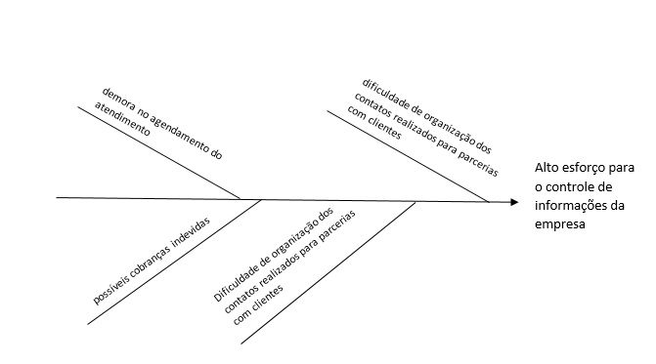

## Usuários e outros Stakeholders

Para que as necessidades e expectativas do sistema a ser desenvolvido sejam atingidas é primordial identificarmos quais serão todos os usuários envolvidos com a definição do sistema. Estes usuários são chamados de stakeholders. Geralmente eles possuem domínio e conhecimento dos processos de negócio da empresa e colaboram com a identificação de requisitos e as necessidades a serem sanadas pelo sistema.

Para identificar os usuários frequentemente é realizada uma entrevista com os usuários potenciais, integrantes da empresa que tomam as decisões do sistema e qualquer outra parte necessária. A Tabela 2-2 – Stakeholders/Usuários contém o resultado de nossa entrevista e a lista com todos os usuários afetados/envolvidos e a descrição de seu envolvimento no sistema. Esta identificação é de suma importância, pois estes stakeholders que irão determinar ao final do projeto se o time de desenvolvimento obteve sucesso ou se fracassou no sistema entregue.

**Tabela 2-2 – Stakeholders/Usuários**

|  |  |  |  |  |  |
| --- | --- | --- | --- | --- | --- |
| Stakeholders / Usuários | | | | | |
| Usuários do sistema | Psicóloga | Descrições | Feedback de contatos com possível parceiro | Cadastro de clientes/empresa | Cadastrar Serviços |
| Visualizar Alterações/Cadastros que foram realizados pela Assistente (LOGS) | Gerar relatório de cobrança | Gerar Relatório de Faturamento |
| Cadastrar despesas do mês e visualizar o lucro bruto a partir do que entrou de pagamentos | Cadastrar usuários no sistema | Gerenciamento Financeiro |
| Cancelar agendamentos | Solicitar relatório dos atendimentos | Cadastro de parceiros |
| Assistente | Visualizar Potencias Parcerias a partir de registro de contato | Cadastro de parceiros | Cadastro de clientes/empresa |
| Realizar Agendamento de Atendimento | Agendamento de consultas/palestras | Cancelar agendamentos |
| Registrar Contatos Realizados para novas parcerias | Relatório mensal por cliente ou serviço | Cadastrar Serviços |
| Outros Usuários | Cliente | Atualmente o cliente é afetado devido às possíveis cobranças indevidas. Uma vez que após a implantação do sistema será possível melhor controle dos atendimentos e serviços prestados. | | | |
| Equipe de Projeto | A equipe de projeto está envolvida devido a definição da solução sistêmica que será implementada para que o projeto seja entregue à cliente. | | | |
| Empresa Provedora do Serviço de E-mail | A empresa provedora do serviço de e-mail (a ser definida) está envolvida, pois há necessidade de envios de notificações aos pacientes em alguns procedimentos como agendamentos, reagendamentos e outros a serem definidos. | | | |
| Empresa provedora do serviço de hospedagem | Empresa provedora do serviço de hospedagem está envolvida, pois a aplicação será disponibilizada na web e a cliente não possui infraestrutura própria. | | | |

Analisando a tabela acima foram identificados dois usuários que terão interação direta com o sistema:

* Psicóloga
* Secretária

E quatro usuários que terão envolvimento indireto com o sistema:

* Cliente
* Equipe de Projeto
* Empresa Provedora do Sistema de E-mail
* Empresa provedora do serviço de hospedagem

## Delimitação da Fronteira Sistêmica

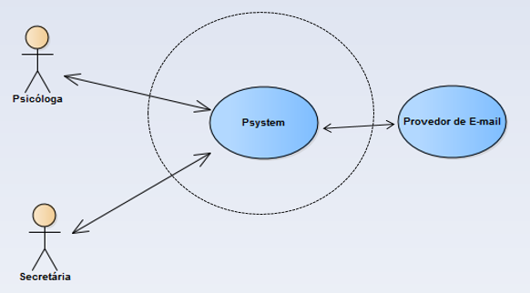

## Restrições e Limitações

Restrição é definida como “um limite sobre o grau de liberdade que temos em fornecer uma solução” (Leffingwell & Widrig, 2000), ou, podemos entender que é uma regra determinada pelo cliente para que o projeto seja executado com sucesso. Para a execução do nosso projeto foram impostas apenas restrições tecnológicas à equipe de desenvolvimento, pois a cliente não possui recursos para investir em tecnologias privadas.

A Tabela 2-3 – Lista de Restrições contém as restrições impostas pela cliente e a justificativa de cada uma delas.

**Tabela 2-3 – Lista de Restrições**

|  |  |  |
| --- | --- | --- |
| **ID** | **Restrições sobre a equipe de desenvolvimento do sistema PSYSTEM** | **Lógica** |
| 1 | A tecnologia de desenvolvimento deve privilegiar linguagens gratuitas. | A cliente não pode gastar com ferramentas de desenvolvimento que necessitem de licenças pagas. |
| 2 | A solução deve ser web. | A cliente necessita acessar a solução de diferentes locais, pois atende em 02 (dois) consultórios e realiza palestras nas empresas nas quais possui parceria. |

# CARACTERÍSTICAS DE SOLUÇÃO

Características de solução podem ser definidas como “*um serviço que o sistema fornece para atender uma ou mais necessidades dos Stakeholders”* (Leffingwell & Widrig, 2000)*, s*ão formas uteis e convenientes de descrever funcionalidades de um novo sistema sem se atolar em detalhes.

Essas características são facilmente descritas em linguagem natural e consiste de uma frase curta, devem estar limitadas a 25-99 com menos de 50 preferivelmente convenientemente categorizadas e organizadas. Para a realização deste projeto, utilizamos a técnica de workshop de características, que consiste numa entrevista simples e direta com questões livres de contexto. A técnica sugere que haja a reunião com os principais Stakeholders e intermediada por um facilitador responsável pela interpretação das ideias, durante a reunião é feito uma Brainstorm onde as características são propostas e listadas, agrupadas e priorizadas pelo facilitador em consenso com todos Stakeholders.

## Lista de Características

Segundo Leffingwell & Widrig, 2000, “*a preparação apropriada do workshop é crítica para o seu sucesso”,* o início desta preparação pode ser a venda do conceito dentro da empresa, fazendo-os entender os benefícios da abordagem e mostrando para todos os participantes que não se trata de apenas mais uma reunião, esta pode ser a única chance de dizer o que se quer de forma correta.

A reunião foi realizada na sede da empresa, onde foi possível nos reunir com a proprietária e realizar a entrevista e Brainstorm de forma tranquila, onde os facilitadores, papel importante utilizada nesta técnica, foram os próprios integrantes do grupo.

Nossa reunião de Workshop de Características durou aproximadamente duas horas, utilizamos post-its colados na parede (Figura 3-1 mostra uma das fotos tiradas durante o Workshop de Características, as demais serão anexas a este trabalho) para dar melhor dinamismo à atividade, ao final do processo de geração de ideias é feita a contagem do número total de características, e levantamos ao final do processo 75 características. O Brainstorm possui duas fases, a geração de ideias, que foi realizada neste passo e em seguida a fase de redução de ideias onde é possível aparar, organizar, expandir, agrupar, refinar, e assim por diante. A fase de redução de ideias realiza um passo chamado de expurgo.

Após a finalização da fase de redução de ideias, ficamos com o total de 59 características.

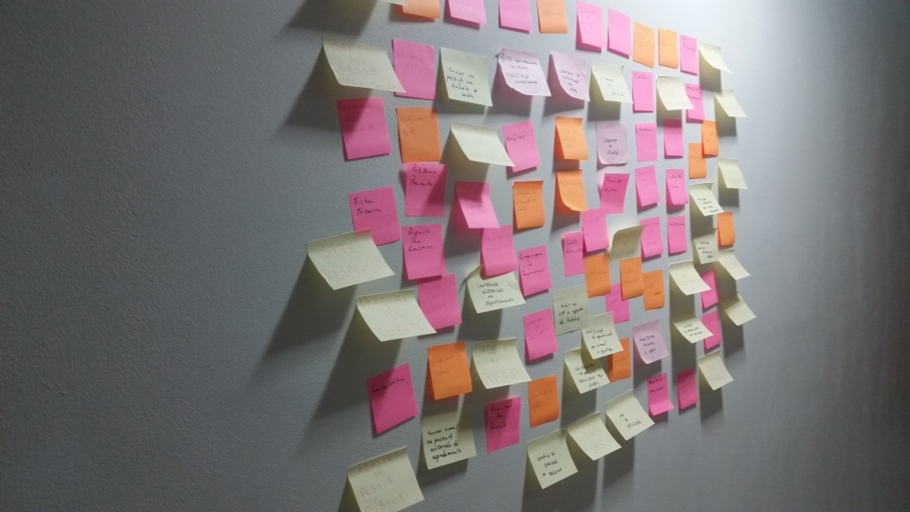

**Figura 3-1 – Post-its com características**

A Tabela 3-1 demonstra as características que foram levantadas no Workshop de Características realizado com o cliente NR Avaliações Psicológicas.

**Tabela 3-1 – Lista de características**

|  |  |
| --- | --- |
| **Id** | **Característica** |
| 0001 | Controle de acesso |
| 0002 | Importador de planilhas |
| 0003 | Relatório de inadimplentes |
| 0004 | Cadastro de empresa |
| 0005 | Cadastro de Serviços |
| 0006 | Notificações por e-mail |
| 0007 | Notificações por sms |
| 0008 | Site responsivo |
| 0009 | Pesquisa por cliente |
| 0010 | Pesquisa por empresa |
| 0011 | Visualização da agenda do dia |
| 0012 | Mapa com a localização do atendimento |
| 0013 | Cadastro de parceiros |
| 0014 | Cadastro de fornecedores |
| 0015 | Arquitetura orientada à objetos |
| 0016 | Controle de funcionalidades por usuário |
| 0017 | Backup de base de dados |
| 0018 | Interface do usuário amigável |
| 0019 | Relatório de operações realizadas por usuário |
| 0020 | Controle de alteração de agendamento |
| 0021 | Log da aplicação |
| 0022 | Controle de prontuário do paciente |
| 0023 | Enviar e-mail de agendamento para o paciente |
| 0024 | Enviar notificação de agendamento para a psicóloga |
| 0025 | Enviar alerta de consulta para o paciente |
| 0026 | Hospedagem na nuvem |
| 0027 | Aplicação web |
| 0028 | Disponibilizar na agenda somente horários disponíveis |
| 0029 | Cadastro de convênio médico |
| 0030 | Atalhos de teclado |
| 0031 | Sobreposição de telas |
| 0032 | Relatório faturamento |
| 0034 | Relatório de gastos |
| 0035 | Notificação de alteração na agenda |
| 0036 | Cadastro de possíveis parceiros |
| 0037 | Agenda |
| 0038 | Cadastro de usuários |
| 0039 | Cadastro de modelos de propostas |
| 0040 | Cadastro de empresas parceiras |
| 0041 | Compatibilidade com diversos browsers |
| 0042 | Tecnologias opensource |
| 0043 | Pesquisar por paciente |
| 0044 | Pesquisa por empresa |
| 0045 | Relatório paciente |
| 0046 | Calendário |
| 0047 | Troca de Senha |
| 0048 | Recuperação de Senha |
| 0049 | Configurações/Ajustes |
| 0050 | Integração com o servidor de e-mails |
| 0051 | Desmarcar agendamento |
| 0052 | Suporte |
| 0053 | Consultar faturamento |
| 0054 | Incluir Prontuário |
| 0055 | Exportar Prontuário |
| 0056 | Cadastrar paciente |
| 0057 | Consistência dos dados |
| 0058 | Exportar Prontuário |
| 0059 | Cadastrar paciente |

Organizamos nossas características em duas colunas, a coluna Id é responsável por ser um identificador único para uma característica, com ela podemos encontrar de forma mais fácil o registro desejado. A segunda coluna é responsável pelo nome da característica, com este nome é possível ter uma breve noção do que se trata a característica levantada.

## Definição de Baselines

Segundo Leffingwell & Widrig, 2000, definimos Baselines como “*o conjunto de características, ou requisitos, que se pretende liberar numa versão específica da aplicação”.* Tanto o cliente quanto a equipe de desenvolvimento devem concordar com a Baseline, ou seja, ela deve ser ao menos “aceitável” para o cliente e ter uma razoável probabilidade de sucesso, na visão da equipe.

Neste passo, já possuímos uma lista de características priorizada, com sua complexidade e seu grau risco definidos após um consenso entre cliente e equipe de desenvolvimento. Está lista fornece uma descrição de alto-nível das capacidades do novo sistema, e será nosso principal artefato para o gerenciamento do escopo deste projeto.

A Tabela 3-4 demonstra a Baseline das características que foram levantadas no Workshop de Características realizado com o cliente NR Avaliações Psicológicas.

**Tabela 3-4 – Baselines**

|  |  |  |  |
| --- | --- | --- | --- |
| **Baseline 01** | | | |
| **Id** | **Característica** | **Descrição** | **Prioridade** |
| 02 | Importador de planilhas | Possibilidade de importar dados já existentes em planilhas Excel. | CRÍTICO |
| 03 | Relatório de inadimplentes | Relatório de clientes PJ/PF inadimplentes. | CRÍTICO |
| 04 | Cadastro de empresa | Cadastro de empresas parceiras, clientes ou fornecedores. | CRÍTICO |
| 05 | Cadastro de Serviços | Cadastro de serviços prestados pela empresa, inclusão, alteração e exclusão. | CRÍTICO |
| 09 | Pesquisa por cliente | Página de pesquisa por cliente para consultar detalhes do cadastro, desativar ou alterar. | CRÍTICO |
| 10 | Pesquisa por empresa | Página de pesquisa por empresa para consultar detalhes do cadastro, desativar ou alterar. | CRÍTICO |
| 15 | Arquitetura orientada à objetos | Arquitetura orientada à objetos para melhor reutilização de código, padrões de software, etc. | CRÍTICO |
| 18 | Interface do usuário amigável | Navegação fácil, intuitiva e amigável para os usuários. Que facilite o uso do sistema através de teclado ou mouse com abertura de janelas que podem ser alternadas. | CRÍTICO |
| 21 | Log da aplicação | Registro de todas as operações realizadas no sistema, com datas, horários, operações realizadas e usuários. | IMPORTANTE |
| 27 | Aplicação web | Solução da aplicação web. | CRÍTICO |
| 29 | Cadastro de convênio médico | Permitir cadastrar os convênios que prestará serviço . | IMPORTANTE |
| 30 | Atalhos de teclado | Disponibilizar na aplicação teclas de atalho, minimizando uso do mouse. | CRÍTICO |
| 31 | Sobreposição de telas | Ter a possibilidade de abrir mais de uma tela ao mesmo tempo. | CRÍTICO |
| 32 | Relatório faturamento | Relatório do faturamento bruto e liquido, custos, por empresa, convênio, ou total, delimitando a consulta por períodos. Todos podem/devem ser extraídos para o Excel. | CRÍTICO |
| 33 | Relatório de gastos | Relatório dos gastos com despesas da empresa. | CRÍTICO |
| 35 | Cadastro de possíveis parceiros | Cadastrar as empresas que já entrou em contato para uma possível parceria. | IMPORTANTE |
| 36 | Agenda | Exibir as consultas e compromissos do dia/semana/mês. | ÚTIL |
| 37 | Cadastro de usuários | Cadastrar os usuários que irão usar o sistema com login e senha, permitindo e restringindo acesso a determinadas funcionalidades. | CRÍTICO |
| 39 | Cadastro de empresas parceiras | Cadastrar as empresas parceiras que utilizam os serviços prestados. | CRÍTICO |
| 40 | Compatibilidade com diversos browsers | Internet Explorer, Google Chrome, Mozilla e Safari. | CRÍTICO |
| 42 | Pesquisar por paciente | Possibilidade de realizar uma pesquisa informando o cpf/rg/nome de um paciente. | CRÍTICO |
| 43 | Pesquisa por empresa | Possibilidade de realizar pesquisas informando nome da empresa. | CRÍTICO |
| 45 | Calendário | A funcionalidade de agendamento deve possuir um calendário para fácil manuseio. | CRÍTICO |
| 50 | Desmarcar agendamento | A opção de desmarcar caso o cliente não possa comparecer. | CRÍTICO |
| 52 | Consultar faturamento | Consultar o faturamento determinado por período, empresas ou particulares. | CRÍTICO |
| 55 | Cadastrar paciente | Cadastrar os clientes que utilizam os serviços e novos clientes através do particular. | CRÍTICO |
| 02 | Importador de planilhas | Possibilidade de importar dados já existentes em planilhas Excel. | CRÍTICO |
| 03 | Relatório de inadimplentes | Relatório de clientes PJ/PF inadimplentes. | CRÍTICO |
| 04 | Cadastro de empresa | Cadastro de empresas parceiras, clientes ou fornecedores. | CRÍTICO |
| 05 | Cadastro de Serviços | Cadastro de serviços prestados pela empresa, inclusão, alteração e exclusão. | CRÍTICO |
| 09 | Pesquisa por cliente | Página de pesquisa por cliente para consultar detalhes do cadastro, desativar ou alterar. | CRÍTICO |
| 10 | Pesquisa por empresa | Página de pesquisa por empresa para consultar detalhes do cadastro, desativar ou alterar. | CRÍTICO |
| 15 | Arquitetura orientada à objetos | Arquitetura orientada à objetos para melhor reutilização de código, padrões de software, etc. | CRÍTICO |
| 18 | Interface do usuário amigável | Navegação fácil, intuitiva e amigável para os usuários. Que facilite o uso do sistema através de teclado ou mouse com abertura de janelas que podem ser alternadas. | CRÍTICO |
| 21 | Log da aplicação | Registro de todas as operações realizadas no sistema, com datas, horários, operações realizadas e usuários. | IMPORTANTE |
| 27 | Aplicação web | Solução da aplicação web. | CRÍTICO |
| 29 | Cadastro de convênio médico | Permitir cadastrar os convênios que prestará serviço . | IMPORTANTE |
| 30 | Atalhos de teclado | Disponibilizar na aplicação teclas de atalho, minimizando uso do mouse. | CRÍTICO |
| 31 | Sobreposição de telas | Ter a possibilidade de abrir mais de uma tela ao mesmo tempo. | CRÍTICO |
| 32 | Relatório faturamento | Relatório do faturamento bruto e liquido, custos, por empresa, convênio, ou total, delimitando a consulta por períodos. Todos podem/devem ser extraídos para o Excel. | CRÍTICO |
| 33 | Relatório de gastos | Relatório dos gastos com despesas da empresa. | CRÍTICO |
| 35 | Cadastro de possíveis parceiros | Cadastrar as empresas que já entrou em contato para uma possível parceria. | IMPORTANTE |
| 36 | Agenda | Exibir as consultas e compromissos do dia/semana/mês. | ÚTIL |
| 37 | Cadastro de usuários | Cadastrar os usuários que irão usar o sistema com login e senha, permitindo e restringindo acesso a determinadas funcionalidades. | CRÍTICO |
| 39 | Cadastro de empresas parceiras | Cadastrar as empresas parceiras que utilizam os serviços prestados. | CRÍTICO |
| 40 | Compatibilidade com diversos browsers | Internet Explorer, Google Chrome, Mozilla e Safari. | CRÍTICO |
| 42 | Pesquisar por paciente | Possibilidade de realizar uma pesquisa informando o cpf/rg/nome de um paciente. | CRÍTICO |
| 43 | Pesquisa por empresa | Possibilidade de realizar pesquisas informando nome da empresa. | CRÍTICO |
| 45 | Calendário | A funcionalidade de agendamento deve possuir um calendário para fácil manuseio. | CRÍTICO |
| 50 | Desmarcar agendamento | A opção de desmarcar caso o cliente não possa comparecer. | CRÍTICO |
| 52 | Consultar faturamento | Consultar o faturamento determinado por período, empresas ou particulares. | CRÍTICO |
| 55 | Cadastrar paciente | Cadastrar os clientes que utilizam os serviços e novos clientes através do particular. | CRÍTICO |

# MODELAGEM DE NEGÓCIOS

A modelagem de dados é usada para descrever o espaço de informações que serão construídas ou manipuladas pelo software. A modelagem de dados começa pela representação dos objetos de dados — informações compostas que devem ser compreendidas pelo software. Os atributos de cada objeto de dados são identificados e os relacionamentos entre objetos de dados, descritos.

Se entre os requisitos de software tivermos a necessidade de criar, estender ou interfacear com um banco de dados ou se as estruturas de dados complexas tiverem de ser construídas e manipuladas, a equipe de software poderá optar por criar um modelo de dados como parte de modelagem de requisitos. Um analista ou engenheiro de software define todos os objetos de dados processados no sistema, os relacionamentos.

O diagrama entidade-relacionamento (entity-relationship diagram) trata das questões e representa todos os objetos de dados introduzidos, armazenados, transformados e produzidos em uma aplicação.

## Lista de Eventos

Os eventos do projeto PSYSTEM foram descritos na planilha abaixo

|  |  |  |  |  |  |  |  |  |  |
| --- | --- | --- | --- | --- | --- | --- | --- | --- | --- |
| **Capacidade** | | **Nº** | **Evento** | **Previsível** | **Não Previsível** | **Relativo** | **Absoluto** | **Não Evento** | **Extem-porâneo** |
| **XXXX** | **FB** | 1 |  |  |  |  |  |  |  |
| 2 |  |  |  |  |  |  |  |
| 3 |  |  |  |  |  |  |  |
| 4 |  |  |  |  |  |  |  |
| 5 |  |  |  |  |  |  |  |
| **FA** | 6 |  |  |  |  |  |  |  |

## Descrição dos Eventos

Modelagem dirigida a eventos mostra como o sistema reage a eventos externos e internos. Ela é baseada na suposição de que um sistema tem um número finito de estados e que os eventos (estímulos) podem causar uma transição de um estado para outro. Por exemplo, um sistema de controle de uma válvula pode mover-se de um estado 'Válvula aberta' para um estado 'Válvula fechada', quando um comando do operador (o estímulo) é recebido.

Essa percepção de um sistema é particularmente adequada para sistemas de tempo real. A modelagem baseada em eventos foi introduzida em métodos de projeto de tempo real, como as propostas por Ward e Mellor (1985) e Harel (1987, 1988).

## DFD Essencial de Negócio

Modelos dirigidos a dados mostram a sequência de ações envolvidas no processamento de dados de entrada e a geração de uma saída associada. Eles são particularmente úteis durante a análise de requisitos, pois podem ser usados para mostrar, do início ao fim, o processamento de um sistema. Ou seja, eles mostram toda a sequência de ações, desde uma entrada sendo processada até a saída correspondente, que é a resposta do sistema.

Modelos dirigidos a dados estavam entre os primeiros modelos gráficos de software. Na década de 1970, os métodos estruturados, como Análise Estruturada de DeMarco (DeMARCO, 1978). Apresentaram os diagramas de fluxo de dados (DFDs, do inglês data-flow diagrams) como forma de ilustrar as etapas de processamento em um sistema. Modelos de fluxo de dados são úteis porque analisar e documentar como os dados associados a um determinado processo se movem pelo sistema ajuda os analistas e projetistas a entenderem o que está acontecendo. Diagramas de fluxo de dados são simples e intuitivos, e normalmente é possível explicá-los aos potenciais usuários do sistema, que, então, podem participar na validação do modelo.

## Detalhes dos Processos de Negócio

## Modelo Conceitual

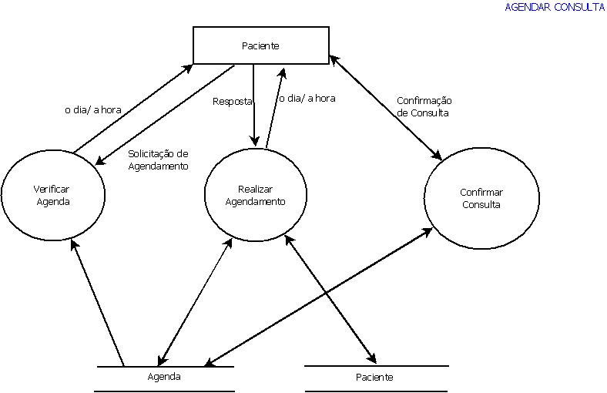

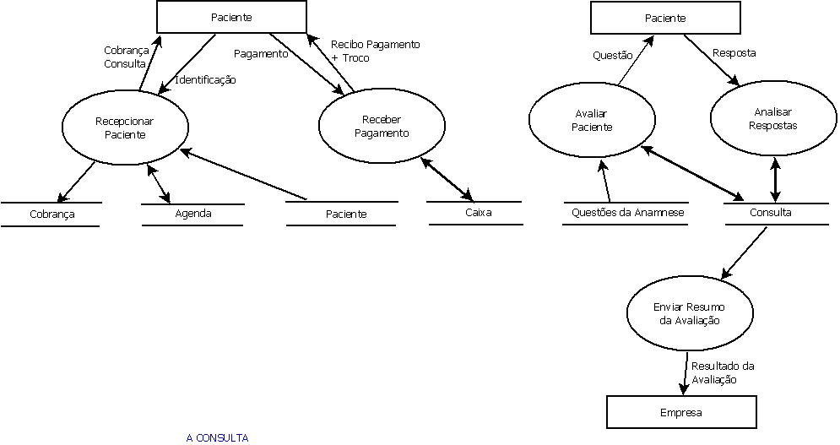

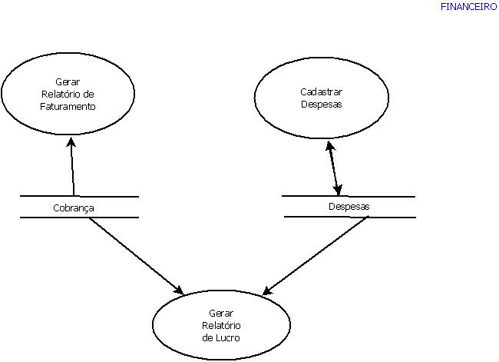

# REQUISITOS DO SISTEMA

## Atividade x Requisitos do Sistema

Macroprocesso da Clínica de Psicologia

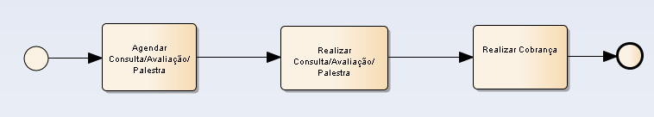

Agendamento - Agendar Consulta

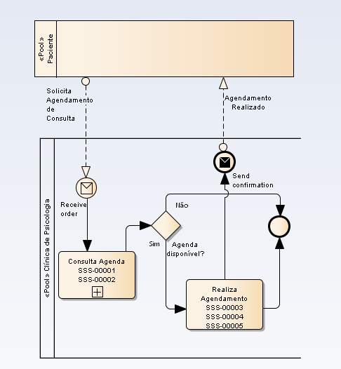

## Detalhes dos Requisitos do Sistema

SSS-00001: O Sistema DEVE disponibilizar para a recepcionista apenas os dias e horários que estão sem marcações na agenda para verificar se a solicitação de agendamento de consulta pode ou não ser atendida.

SSS-00002: O Sistema DEVE verificar para a recepcionista se o paciente já está cadastrado para permitir que a solicitação de agendamento de consulta seja atendida.

SSS-00003: O Sistema DEVE permitir que a recepcionista realize o cadastro do paciente para que a solicitação de agendamento de consulta seja atendida.

SSS-00004: O Sistema DEVE efetivar o agendamento para a recepcionista no dia e horário selecionado para o paciente, para que a solicitação de agendamento de consulta seja atendida.

SSS-00005: O Sistema DEVE informar dia, horário e paciente marcado para que a solicitação de agendamento de consulta seja atendida.

SSS-00006: O Sistema DEVE permitir que a recepcionista consulte os dados de agendamento do paciente para que a solicitação de confirmação de consulta seja atendida.

SSS-00007: O Sistema DEVE verificar para a recepcionista se a solicitação de confirmação de consulta foi realizada com mais de 24 horas de antecedência, para que a solicitação de confirmação de consulta seja atendida.

SSS-00008: O Sistema DEVE permitir que a recepcionista consulte os dados de agendamento do paciente para que a solicitação de reagendamento de consulta seja atendida.

SSS-00009: O Sistema DEVE verificar se a solicitação de reagendamento de consulta foi realizada com menos de 24 horas de antecedência da consulta, para que a solicitação de reagendamento da consulta seja atendida.

SSS-00010: O Sistema DEVE gerar um alerta para a recepcionista caso a solicitação de reagendamento seja realizada com menos de 24 horas de antecedência da consulta marcada.

SSS-00011: O Sistema DEVE gerar cobrança para o paciente caso a solicitação de reagendamento da consulta seja realizada com menos de 24 horas de antecedência da consulta marcada.

SSS-00012: O Sistema DEVE disponibilizar para a recepcionista apenas os dias e horários que estão sem marcações na agenda para verificar se a solicitação de reagendamento de consulta pode ser atendida.

SSS-00013: O Sistema DEVE permitir que a recepcionista consulte os dados de agendamento do paciente para que a solicitação de cancelamento de consulta seja atendida.

SSS-00014: O Sistema DEVE verificar se a solicitação de cancelamento de consulta foi realizada com menos de 24 horas de antecedência da consulta, para que a solicitação de cancelamento da consulta seja atendida.

SSS-00015: O Sistema DEVE gerar um alerta para a recepcionista caso a solicitação de cancelamento seja realizada com menos de 24 horas de antecedência da consulta marcada.

SSS-00016: O Sistema DEVE gerar cobrança para o paciente caso a solicitação de cancelamento da consulta seja realizada com menos de 24 horas de antecedência da consulta marcada, para que a solicitação de cancelamento de consulta seja atendida.

SSS-00017: O sistema DEVE permitir que a recepcionista acesse a agenda do dia para verificar se o paciente compareceu no dia e horários corretos.

SSS-00018: O sistema DEVE permitir que a recepcionista confirme a presença do paciente para que a psicóloga inicie o atendimento.

SSS-00019: O sistema DEVE gerar a cobrança somente quanto for confirmado o serviço de “Avaliação psicológica” para que a empresa realize o pagamento do atendimento.

SSS-00020: O sistema DEVE gerar ordem de pagamento para o serviço de “Análises Clínicas” para que a recepcionista solicite o pagamento ao paciente.

SSS-00021: O sistema DEVE permitir que a recepcionista registre o pagamento recebido do paciente para contabilizar no faturamento.

SSS-00022: O sistema DEVE permitir que a psicóloga preencha o laudo de avaliação para que seja enviado à empresa eletronicamente.

SSS-00023: O sistema DEVE armazenar o laudo gerado pela psicóloga por no mínimo 5 anos a fim de cumprir norma do conselho de psicologia.

SSS-00024: O sistema DEVE permitir que o laudo seja enviado por e-mail para as empresas para verificarem o resultado da avaliação.

SSS-00025: O sistema DEVE permitir que o laudo seja impresso pela psicóloga para que seja armazenado fisicamente.

SSS-00026: O sistema DEVE permitir que a psicóloga consulte o prontuário do paciente e o edite com os dados da analise realizada para acompanhar a evolução do paciente.

SSS-00027: O sistema DEVE armazenar o prontuário eletronicamente para facilitar a consulta pela psicóloga.

SSS-00028: O sistema DEVE gerar relatório com todos pacientes inadimplentes filtrados por data para ter o controle de devedores.

SSS-00029: O sistema DEVE gerar relatório de faturamento filtrado por data para ter controle de lucro.

SSS-00030: O sistema DEVE gerar relatório de gastos da própria empresa filtrados por data para ter o controle de despesas

SSS-00031: O sistema DEVE permitir que o usuário possa incluir, editar ou excluir um serviço.

SSS-00032: O sistema DEVE solicitar o preenchimento dos campos ‘Descrição’ e ‘Valor’ caso o usuário tente incluir um novo serviço.

SSS-00033: O sistema DEVE disponibilizar apenas o campo ‘Valor’ para alteração caso o usuário tente editar um serviço.

SSS-00034: O sistema DEVE pedir a confirmação do usuário informando os riscos de uma ação exclusão de serviço.

SSS-00035: O sistema DEVE solicitar o preenchimento dos campos ‘Nome’, ‘CNPJ’ e ‘Endereço’ para a inclusão de uma nova empresa.

SSS-00036: O sistema DEVE verificar se o CNPJ já existe na base de dados para a inclusão de uma nova empresa.

SSS-00037: O sistema DEVE disponibilizar os campos ‘Endereço’ e ‘Contato’ para a alteração do cadastro de uma empresa.

SSS-00038: O sistema DEVE pedir a confirmação do usuário informando os riscos da ação para a exclusão de uma empresa.

SSS-00039: O sistema DEVE permitir que somente usuários do grupo ‘Administrador’ possam incluir novos usuários.

SSS-00040: O sistema DEVE verificar se o CPF já existe na base de dados quando houver a inclusão de um novo usuário.

SSS-00041: O sistema DEVE diferenciar usuários administradores de usuários não administradores no acesso a algumas funcionalidades.

SSS-00042: O sistema DEVE inibir as funcionalidades cujo perfil de usuário não tenha permissão para visualizá-la.

## Requisitos do Sistema x Características

No quadro abaixo, foram disponibilizados os Requisitos de acordo com as respectivas Características numeradas pelo Id (LC Priorizada x Esforço x Risco.xlsx).

Para melhor entendimento, os Requisitos foram organizados dentro de cada Capacidade:

|  |  |  |
| --- | --- | --- |
| Capacidade | Requisito | Característica |
| Realizar Agendamento de Consultas | SSS-00001: O Sistema DEVE disponibilizar para a recepcionista apenas os dias e horários que estão sem marcações na agenda para verificar se a solicitação de agendamento de consulta pode ou não ser atendida. | 06. Notificações por e-mail |
| SSS-00002: O Sistema DEVE verificar para a recepcionista se o paciente já está cadastrado para permitir que a solicitação de agendamento de consulta seja atendida. | 07. Notificações por SMS |
| SSS-00003: O Sistema DEVE permitir que a recepcionista realize o cadastro do paciente para que a solicitação de agendamento de consulta seja atendida. | 09. Pesquisa por Cliente |
| SSS-00004: O Sistema DEVE efetivar o agendamento para a recepcionista no dia e horário selecionado para o paciente, para que a solicitação de agendamento de consulta seja atendida. | 11. Visualização da agenda do dia |
| SSS-00005: O Sistema DEVE informar dia, horário e paciente marcado para que a solicitação de agendamento de consulta seja atendida. | 20. Controle de alteração de agendamento |
| SSS-00006: O Sistema DEVE permitir que a recepcionista consulte os dados de agendamento do paciente para que a solicitação de confirmação de consulta seja atendida. | 23. Enviar e-mail de agendamento para o paciente |
| SSS-00007: O Sistema DEVE verificar para a recepcionista se a solicitação de confirmação de consulta foi realizada com mais de 24 horas de antecedência, para que a solicitação de confirmação de consulta seja atendida. | 24. Enviar notificação de agendamento para a psicóloga |
| SSS-00008: O Sistema DEVE permitir que a recepcionista consulte os dados de agendamento do paciente para que a solicitação de reagendamento de consulta seja atendida. | 25. Enviar alerta de consulta para o paciente para o Paciente |
| SSS-00009: O Sistema DEVE verificar se a solicitação de reagendamento de consulta foi realizada com menos de 24 horas de antecedência da consulta, para que a solicitação de reagendamento da consulta seja atendida. | 28. Disponibilizar na agenda somente horários disponíveis |
| SSS-00010: O Sistema DEVE gerar um alerta para a recepcionista caso a solicitação de reagendamento seja realizada com menos de 24 horas de antecedência da consulta marcada. | 34. Notificação de alteração na agenda |
| SSS-00011: O Sistema DEVE gerar cobrança para o paciente caso a solicitação de reagendamento da consulta seja realizada com menos de 24 horas de antecedência da consulta marcada. | 36. Agenda |
| SSS-00012: O Sistema DEVE disponibilizar para a recepcionista apenas os dias e horários que estão sem marcações na agenda para verificar se a solicitação de reagendamento de consulta pode ser atendida. | 45. Calendário |
| SSS-00013: O Sistema DEVE permitir que a recepcionista consulte os dados de agendamento do paciente para que a solicitação de cancelamento de consulta seja atendida. | 50. Desmarcar Agendamento |
| SSS-00014: O Sistema DEVE verificar se a solicitação de cancelamento de consulta foi realizada com menos de 24 horas de antecedência da consulta, para que a solicitação de cancelamento da consulta seja atendida. |  |
| SSS-00015: O Sistema DEVE gerar um alerta para a recepcionista caso a solicitação de cancelamento seja realizada com menos de 24 horas de antecedência da consulta marcada. |  |
| SSS-00016: O Sistema DEVE gerar cobrança para o paciente caso a solicitação de cancelamento da consulta seja realizada com menos de 24 horas de antecedência da consulta marcada, para que a solicitação de cancelamento de consulta seja atendida. |  |

# ARQUITETURA DO SISTEMA

Arquitetura de software é um termo que não possui um consenso geral em sua definição, tornando difícil sua definição [referencia]. Apesar dessa falta de consenso, pelas definições de Sommerville [referencia], pode-se interpretar que a arquitetura de um software consiste na estrutura dos componentes do sistema e nas regras de comunicação entre esses componentes [referencia].

Dessa forma, uma arquitetura de software, quando adequadamente documentada, facilita a compreensão da estrutura de um sistema, evitando a compreensão a partir do código fonte e ajudando nos comunicações de desenvolvimento e com clientes[referencia].

Além disso, a arquitetura de um software permite perceber, de forma rápida, decisões na construção do software que influenciam non sucesso de software[referencia]. Assim o desenvolvimento da arquitetura de um sistema afeta fatores como reuso, manutenabilidade, extensibilidade e escalabidade[referencia].

## Subsistemas / COTS

O projeto PSYSTEM foi dividido em 6 subsistemas, que são:

* Financeiro
* Serviços
* Controle de Acesso
* Paciente
* Agenda
* Empresa

Todos os subsistemas acima deverão integrar-se, fornecendo dados e informações para os outros.

## Flowdown de Requisitos do Sistemas

## Definição das Interfaces Externas

## Definição das Interfaces Internas

# MODELAGEM DE CASOS DE USO DO SUBSISTEMA <NOME DO SUBSISTEMA>

## Diagrama de Casos de Uso do Subsistema <Nome do Subsistema>

## Realização dos casos de uso do Subsistema <Nome do Subsistema>

## Requisitos de Software x Requisitos de Sistema

# PROJETO DO SUBSISTEMA <NOME DO SUBSISTEMA>

## Interface Homem-Máquina

## Projeto de Software

## Banco de Dados

### Projeto Lógico

### Projeto Físico

# CONSIDERAÇÕES FINAIS

# Referências

LEFFINGWELL, DEAN & WIDRIG, DON (2000). **Gerenciamento de Requisitos de**

**Software**. São Paulo: Tradução e Revisão Técnica, Osvaldo Kotaro Takai.

**SOBRE NÓS.** nravaliacoespsicologicas.com.br/. Disponível em < <http://www.nravaliacoespsicologicas.com.br/#about>> Acesso em: 24 Jun.2017.

# APÊNDICES

# Algoritmos

# Storyboard do Subsistema <Nome do Subsistema>

# Dicionário de Dados

# Glossário